Karta projektu

**Rafał Wójcik 136831**, **Robert Ciemny 136693;**

Informatyka, wydział Informatyki, grupa I3.

Nazwa projektu:

**„Katapulta starająca się trafić do celu”**

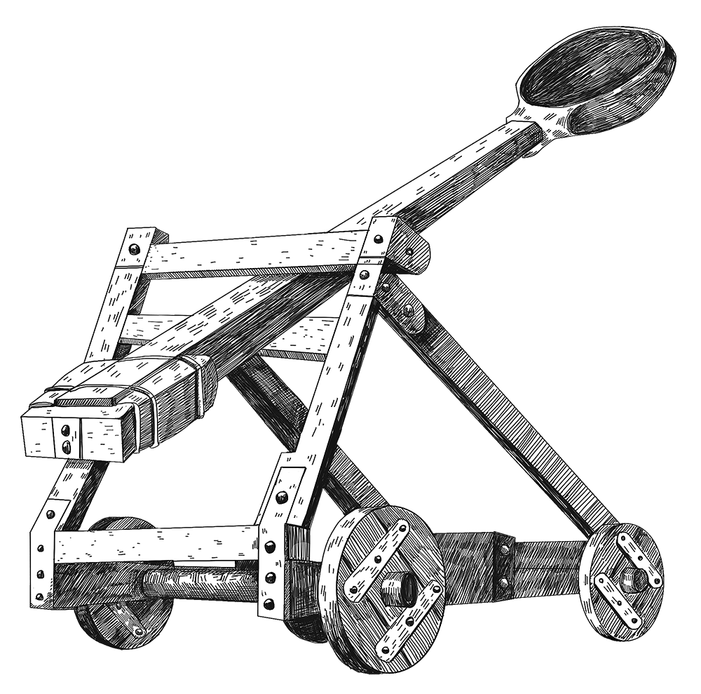Równania:

$$E=\frac{1}{2}k{x_{1}}^{2}=\frac{1}{2}k{\left(αr\right)}^{2}=E_{k rot}=\frac{1}{2}Iω^{2}$$

$ω=\sqrt{\frac{2k{\left(αr\right)}^{2}}{{m_{rk}r}^{2}}}$, $V=ωr$

$$V=\sqrt{\frac{2k{\left(αr\right)}^{2}}{m_{rk}r^{2}}}r$$

$F=-k_{p}V$, $B=\frac{k_{p}}{m}$

$$x\left(t\right)=x_{0}+ \frac{V_{0x}}{B}∙\left(1-e^{-Bt}\right)$$

$$y\left(t\right)=y_{0}+ \frac{V_{0y}}{B}+ \frac{g}{B^{2}}- \frac{gt}{B}- \frac{(B*V_{0y}+g)}{B^{2}} ∙e^{-Bt}$$

$$V_{x}\left(t\right)=V_{0x}e^{-Bt}$$

$$V_{y}\left(t\right)= \left(V_{0y}+\frac{g}{B}\right)e^{-Bt}-\frac{g}{B}$$

W symulacji parametryzowane następujące zmienne:

r – promień katapulty,

m – masa pocisku

k – stała określająca energię,

B – współczynnik tłumienia

C - odległość celu od katapulty oraz jego szerokość

Kod będzie nastawiał poniższe parametry tak, aby trafić w cel, na podstawie wcześniejszych prób:

α– na ile stopni została nastawiona katapulta

Celem naszego projektu jest przeprowadzenie symulacji strzałów do celu z katapulty.

Każdy kolejny strzał jest uzależniony od wyniku poprzedniego strzału. Mianowicie układ sterujący katapultą dostaje informacje czy pocisk upadł za daleko, czy za blisko. Na podstawie tej informacji katapulta zostanie naciągnięta o większy lub mniejszy kąt.

SPRAWOZDANIE

Zgodnie z zaleceniami prowadzącego laboratoria projekt został wykonany przy użyciu języka programowania Python. Użyte biblioteki to:

* numPy
* matplotlib
* time
* pygame
* easyGUI

Za pomocą biblioteki matplotlib tworzymy wykresy następujących zależności:

* Wysokość na jakiej znajduje się pocisk od czasu jego lotu
* Odległość jaką przeleciał pocisk w czasie
* Wysokość na jakiej znajduje się pocisk w czasie
* Odległość od celu na jaką upadł pocisk
* Prędkość pionowa pocisku od czasu jego lotu
* Prędkość pozioma pocisku od czasu jego lotu

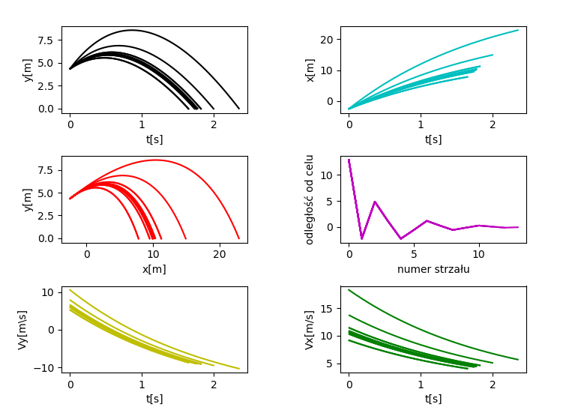Przykładowe wykresy:

Wykresy koncentrują się wokół optymalnej krzywej do trafienia w cel.

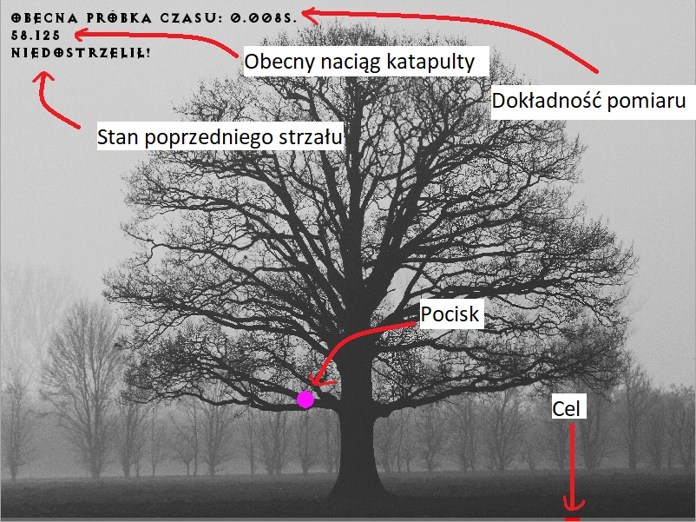Za pomocą biblioteki PyGame generujemy symulację lotu pocisku:

W czasie symulacji za pomocą biblioteki NumPy, używając wzorów umieszczonych w *Karcie Projektu* wyznaczamy położenie pocisku w czasie.

Metodą połowienia binarnego regulowany jest kąt na jaki zostaje naciągnięta katapulta.

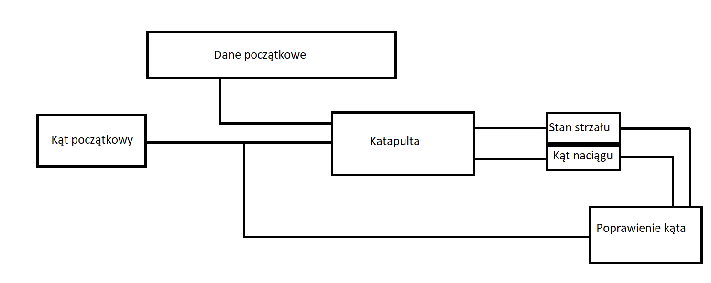

W symulacji można za pomocą klawiszy Z i X możemy zmieniać próbkowanie czasem.

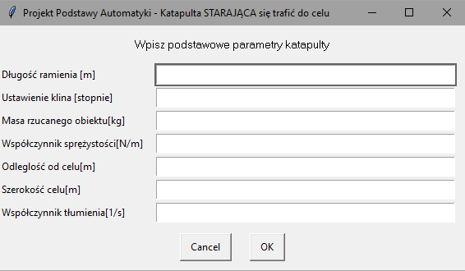Za pomocą biblioteki easyGUI prosimy użytkownika, o podanie potrzebnych parametrów:

Podsumowanie:

Wstępne założenia projektu uległy zmianie. Dodaliśmy do obliczeń opór powietrza. Przyjęliśmy, że drewno, z którego wykonane jest ramię katapulty to dąb, ważący 605kg na każdy m3.